

Facultad de Ciencias Sociales y Jurídicas

Grado en Administración y Dirección de Empresas

INTRODUCCIÓN A LAS ECUACIONES DIFERENCIALES ORDINARIAS. APLICACIONES ECONÓMICAS.

Trabajo Fin de Grado

Alumno: Clara López Calvo

Mes, Año

INTRODUCCIÓN A LAS ECUACIONES DIFERENCIALES ORDINARIAS. APLICACIONES ECONÓMICAS.

1. RESUMEN
El ámbito matemático y el económico están íntimamente ligados, dependiendo la economía en multitud de ocasiones de métodos matemáticos para comprender el sistema de bienes, de capitales, de tipos de interés y otros conceptos que constituyen nuestro día a día. La importancia de este trabajo radica en esta misma cuestión, ofrecer un estudio de las ecuaciones diferenciales partiendo del nivel más básico, para resolver cuestiones económicas, tales como la comprensión de situaciones económicas relevantes actualmente, como la oferta y demanda de viviendas en los últimos años.
Procederemos a trabajar con los métodos numéricos de resolución de ecuaciones diferenciales más relevantes, como son los de Euler, Taylor y Runge-Kutta. Así, entenderemos a la perfección el funcionamiento de este tipo de ecuaciones y les encontraremos utilidades prácticas que hacen que las matemáticas sean una ciencia dinámica, característica que comparte con la economía y con el mundo empresarial.

2. ABSTRACT
The mathematician and economical fields are bound; depend on the economy in several times of mathematician methods in order to understand the system of assets, capitals, interest rates and others concepts which form our day to day life. The importance of this work settles down in this same question, offers and study of differential equations depart from the most basic level, in order to solve economical questions, such as, the understanding of current relevant economical situations, as a supply and demand.
We are going to work with numerical methods of resolution of the most relevant differential equations, such as, Euler, Taylor and Runge-Kutta. On this way, we will understand the completely working of this type of equations and we will find practical operations that make mathematics would be a dynamic science, that kind of characteristic is shared with the economy and with the business world.
ÍNDICE

1. RESUMEN 4
2. ABSTRACT 4
3. ANÁLISIS TEÓRICO 5
3.1 CONCEPTO DE ECUACIÓN DIFERENCIAL 5
3.2 ECUACIONES DIFERENCIALES ORDINARIAS. TERMINOLOGÍA Y SOLUCIONES. 5
3.3 ECUACIONES DIFERENCIALES ORDINARIAS DE PRIMER ORDEN 7
3.3.1 Teorema de existencia de Cauchy-Peano. 7
3.3.2 Teorema de existencia y unicidad de Picard 8
3.3.3. Observaciones 9
3.4. ¿CÓMO PROCEDEMOS SI NO PODEMOS ENCONTRAR UNA SOLUCIÓN EXACTA? 9
4. MÉTODOS NUMÉRICOS DE RESOLUCIÓN 12
4.1. TEORÍA ELEMENTAL DE LOS PROBLEMAS DE VALORES INICIALES 12
4.2. MÉTODO DE EULER 13
4.3. MÉTODO DE TAYLOR 16
4.4. MÉTODO DE RUNGE-KUTTA 19
5 SISTEMAS DE ECUACIONES DIFERENCIALES DE PRIMER ORDEN Y APLICACIÓN ECONÓMICA 22
5.1. SISTEMAS DE ECUACIONES DIFERENCIALES DE PRIMER ORDEN 22
5.2. APLICACIÓN ECONÓMICA 25
5.2.1 INTRODUCCIÓN DEL PROBLEMA 25
5.2.2. ANÁLISIS NUMÉRICO DEL SECTOR VIVIENDA EN LOS ÚLTIMOS AÑOS SIGUIENDO EL MODELO DE LOTKA-VOLTERRA 28
6. CONCLUSIONES 40
7. BIBLIOGRAFÍA 41

3. ANÁLISIS TEÓRICO

3.1 CONCEPTO DE ECUACIÓN DIFERENCIAL
Una ecuación diferencial es aquella en la que intervienen una función desconocida y sus derivadas. Dependiendo del número de variables independientes implicadas, las ecuaciones diferenciales pueden ser ordinarias o parciales. Para el análisis teórico seguiremos [1], [2] y [6].
Si la función desconocida depende de dos o más variables, trataremos una ecuación en derivadas parciales, debido a que las derivadas implicadas en la función, lo son respecto a más de una variable independiente. La variable independiente de tal función sería vectorial. Un ejemplo de estas ecuaciones sería el siguiente:
$$\frac{dz}{dx}+\frac{dz}{dy}=x$$
Sin embargo, si la función en cuestión depende de una variable independiente, estaremos ante el caso de una ecuación diferencial ordinaria, las cuales van a ser objeto de estudio en este trabajo. Un ejemplo sería el siguiente:
$$\frac{dy}{dx}+y=0$$

3.2 ECUACIONES DIFERENCIALES ORDINARIAS. TERMINOLOGÍA Y SOLUCIONES.
Las ecuaciones diferenciales ordinarias (E.D.O.) son ecuaciones funcionales de la forma:
$$F (x,y,y’,y^{''},..., y^{n}) = 0$$
Así, se relacionan la función real de variable real y= f(x) con la variable independiente x y con sus derivadas, que representan las razones de cambio de tal función.
Para seguir conociendo este tipo de ecuaciones, definiremos el término orden:
“Llamamos orden de una ecuación diferencial al orden de la derivada más alta de la variable dependiente de esta ecuación.”
Una solución de la ecuación diferencial será una función $y=y(x)$definida en un cierto intervalo $I,$ con derivada de orden $n$ en el mismo, y tal que al sustituirla en la ecuación se obtiene una identidad.
Una solución general de las ecuaciones diferenciales tiene un carácter genérico por contener una o varias constantes que son desconocidas, existiendo tantas constantes como el orden de la ecuación diferencial. Como ejemplo, probaremos que la función $y^{'}=Kx+K^{2}$ es la solución general, siendo K un número real cualquiera, en R de la siguiente ecuación diferencial ordinaria:
$$xy^{'}+{\left(y^{'}\right)}^{2}- y=0$$
En primer lugar, procedemos a derivar $y$respecto de $x,$ , con lo que obtenemos que $y^{'}= K$. Pasamos a sustituir $y$ e $y’$ en la ecuación y verificamos que ∀$x$ ϵ R; la ecuación es cierta.
Para conocer más de este tipo de ecuaciones aclaremos que existen soluciones particulares, que son aquellas que, se obtienen al fijar un punto de la solución general por el que pase la solución de la ecuación. Por tanto, se le asignará a la constante de la solución general un valor. Las soluciones particulares se deben diferenciar de las soluciones singulares y es que estas últimas no se obtienen de la ecuación general, pero similarmente, verifican la igualdad.
Una ecuación diferencial puede tener infinitas soluciones, que estarán determinadas por una serie de curvas y soluciones singulares, dependiendo del orden de la ecuación. A pesar de ello, al estudiar una ecuación diferencial nos interesará conocer una solución particular que cumpla una serie de condiciones.
Probaremos a encontrar una solución particular de la siguiente ecuación diferencial: $xy^{'}+{(y^{'})}^{2}-y=0$ con la condición de que debe pasar la misma por el punto (0,1).
Como acabamos de comprobar, $y=Kx+K^{2}$ es la solución general de la ecuación diferencial $xy^{'}+{(y^{'})}^{2}-y=0$. Por tanto, simplemente debemos sustituir $x$ por 0 e $y$ por 1 en la solución general y concluiremos con los valores de la constante $K$ que nos dan la solución particular al problema.
De esta manera, para completar la ecuación diferencial y así detallar la misma, se debe perfeccionar la descripción con ciertas condiciones sobre la solución. Para ello, el Problema de Valores Iniciales (P.V.I.), también llamado Problema de Cauchy, añade condiciones complementarias a la solución.
Un problema de Cauchy para una ecuación diferencial de orden n sería el siguiente:
$$y^{(n)}= f\left(x, y, y’, . . . , y^{(n-1)}\right)$$
$$y(x_{0}) = y_{0}$$
$$y’(x_{0}) = y_{1}$$
.
.
.
$$y^{(n-1)}\left(x_{0}\right)= y_{n-1}$$
En este estudio nos centraremos en las ecuaciones diferenciales ordinarias de primer orden, para concretar la materia y poder realizar más delimitado el estudio de la misma.

3.3 ECUACIONES DIFERENCIALES ORDINARIAS DE PRIMER ORDEN
Las ecuaciones diferenciales de primer orden siguen la siguiente forma:
$$\frac{dy}{dx}=f(x,y)$$
Para resolverla, tendremos que encontrar las funciones $y(x)$ que satisfacen esta ecuación. Para estudiar su existencia, contamos con importantes resultados como son los teoremas de Peano y de Picard.

3.3.1 Teorema de existencia de Cauchy-Peano.
Sea el problema de valores iniciales
$$y^{'}=H\left(x,y\right)$$
$$y(x_{0})=y_{0}$$
Si la función escalar H es continua en una región rectangular que contenga interiormente al punto (x₀, y₀) $∈$ R², entonces existe al menos una solución del problema de valores iniciales considerado.
Este teorema permite estudiar la existencia de una solución del problema en cuestión. Sin embargo, no podemos determinar cuántas soluciones tiene el problema. El teorema de Peano, a pesar de garantizar la existencia de una solución, puede no resolver la ecuación diferencial, ya que no permite obtener soluciones de forma explícita.

3.3.2 Teorema de existencia y unicidad de Picard
Sea S un subconjunto de R², una región rectangular que contiene al punto (x₀, y₀) en su interior. Si la función H: S$→$R, satisface:
- H es continua en S
- La derivada de H respecto a la variable dependiente existe y es continua en S
Entonces, existe un intervalo I que contiene al punto x₀ y una única función y=f(x) que satisface el problema de valores iniciales
$$y’= H(x,y)$$
$$y(x_{0}) =y_{0}$$
Si la función es continua en R², y la derivada es también continua en R², el teorema de Picard muestra que el problema de valores iniciales considerado tiene solución única. El siguiente paso es calcular la solución integrando la ecuación diferencial.
En el caso de que no se cumplan las hipótesis del teorema de Picard, esto es, que la función no sea continua en S o que su derivada no exista o no sea continua, entonces, no podremos asegurar la unicidad de la solución.

3.3.3. Observaciones
Estos teoremas nos dan condiciones suficientes pero no necesarias para asegurar la existencia de soluciones, y en su caso la unicidad de la solución de la ecuación diferencial.
Otra anotación importante en este punto, es aclarar que la solución del problema no tiene por qué restringirse al intervalo de las condiciones iniciales, sino que puede existir en un intervalo mayor.

3.4. ¿CÓMO PROCEDEMOS SI NO PODEMOS ENCONTRAR UNA SOLUCIÓN EXACTA?
Una gran cantidad de ecuaciones diferenciales ordinarias de primer orden, en la práctica, no pueden resolverse explícitamente. En el caso de no poder encontrar una solución exacta, podemos proceder de dos maneras:
- Determinando direcciones en un plano estableciendo un campo direccional.
- Operando para una resolución numérica aproximada.
En el primer punto nos vamos a centrar en los campos direccionales. Un campo de direcciones es la representación gráfica de la dirección asociada a cada punto de un plano establecido.
Partiendo de una ecuación diferencial
$$y’= f(x,y)$$
Podemos afirmar que $y^{'}=dy/dx$ es la pendiente de la recta tangente a la curva y$=y(x)$ en el punto $(x,y).$ Por tanto, en cada punto del plano en cuestión donde la función esté definida, obtendremos el valor de una pendiente.
Si representamos gráficamente esta situación, obtenemos el llamado campo de direcciones de la ecuación diferencial. Si lo analizamos, podemos observar para qué valores la función crece o decrece y para cuáles es mayor o menor que 0, lo que nos facilita el estudio del comportamiento de la ecuación diferencial que pretendíamos resolver.
Como ejemplo, y realizando dicha operación con Wolfram Mathematica®, obtenemos el siguiente campo vectorial asociado a la ecuación
$$y’= y$$
$$CampoVectorial=VectorPlot\left[\left\{1,y\right\},\left\{x,-1,1\right\},\left\{y,-1,1\right\}\right]$$

Figura 3.4.1. Ejemplo de campo vectorial (Elaboración propia).
En este ejemplo, la solución exacta de la ecuación diferencial es fácil de obtener, siendo la misma:
$$y=C*Exp[x]$$
Representaremos la solución particular correspondiente a C=1 conjuntamente con el campo de direcciones anterior, todo ello utilizando el programa Wolfram Mathematica®:
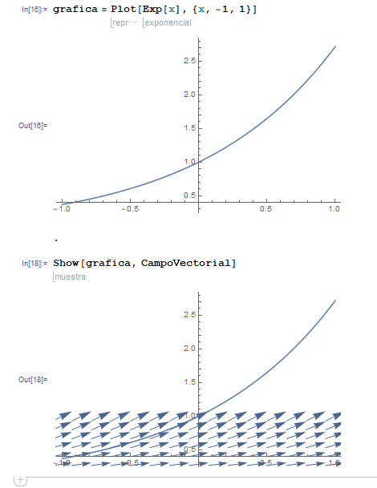

Figura 3.4.2. Solución particular y campo de direcciones (Elaboración propia).
Otra de las alternativas al problema de no tener una solución exacta, es buscar soluciones numéricas aproximadas. Aplicando los métodos numéricos de resolución que veremos a continuación, obtendremos valores aproximados de la solución en diferentes puntos y los compararemos con los valores exactos en los casos en los que sea posible. Así, comprobaremos el margen de error que resulta de dicha operación, siendo el mismo la diferencia entre valor exacto y valor aproximado. Todo ello, lo vamos a ampliar en el apartado siguiente para facilitar su comprensión.

4. MÉTODOS NUMÉRICOS DE RESOLUCIÓN

4.1. TEORÍA ELEMENTAL DE LOS PROBLEMAS DE VALORES INICIALES
En este apartado estudiaremos los métodos numéricos de resolución siguiendo las referencias [1], [2] y [6], al igual que en el punto anterior.
En realidad, las ecuaciones diferenciales que se plantean en problemas reales son complicadas de resolver exactamente, por lo que, para aproximar tal solución, utilizaremos uno o dos procedimientos.
- El primer procedimiento es conseguir la simplificación de la ecuación a otra ecuación diferencial que pueda resolverse exactamente. A continuación, utilizaríamos la solución simplificada para aproximar la solución de la primera ecuación. Este procedimiento es el menos usado en la práctica, ya que puede inducir a un error mayor que el segundo procedimiento.

- El objeto de este estudio lo centraremos en el segundo procedimiento, que consiste en obtener ciertos métodos de resolución numérica de ecuaciones diferenciales. Lo que realizaremos en estos casos serán aproximaciones numéricas a los valores reales, ya que dichos valores no podremos obtenerlos explícitamente.
Por tanto, seguiremos el segundo procedimiento para hallar soluciones de ecuaciones diferenciales. Procederemos a resolver el siguiente problema de valores iniciales

$$y^{'}=f\left(x,y\right), y\left(x_{0}\right)=y_{0,}$$

Suponiendo que la función satisface las condiciones de existencia y unicidad de solución, realizaremos un estudio de algunos métodos de resolución.
Los métodos numéricos para hallar soluciones de problemas de valores iniciales como el presentado, son los llamados métodos de discretización. Estos métodos consisten en encontrar valores aproximados de una solución en diferentes puntos de la función, habitualmente equidistantes de ${[x}_{0},x_{0}+a]$. Tendremos en cuenta los siguientes puntos:

- La notación $h$ hará referencia al llamado paso de discretización, siendo $h=\frac{a}{n}$, siendo n el número de subdivisiones del intervalo [$x_{0},x_{0}+a].$
- Llamaremos $y_{j }$al valor de la solución numérica que obtendremos en el punto $x_{j}$.
- Denominaremos $y\left(x_{j}\right)$ a la solución exacta en tal punto.
- El llamado error de truncatura en x_{j} define la diferencia $\left|y_{j}- {y(x}_{j}\right)|$. Este error debería tender a 0 cuando h tiende a 0, de manera que:
$$\lim_{h→0}(\max_{j=0,1,…,n}\left\{\left|y_{j}-y_{j}\left(x_{j}\right)\right|\right\}=0$$

Si se cumple esta condición, el método será convergente.

4.2. MÉTODO DE EULER
Vamos a suponer el problema de valores iniciales ya expuesto:

$$y^{'}=f\left(x,y\right), y\left(x_{0}\right)=y_{0,}$$

Considerando que el problema tiene una solución única, procederemos a aplicar el método de Euler, siendo este el procedimiento más clásico y sencillo en cuanto a métodos de resolución. El objetivo en cuestión es encontrar una aproximación al problema planteado.
Siendo $y=y(x)$ la solución de la función expuesta en el intervalo $\left[x_{0}, x_{0}+a\right]$, dividimos este intervalo en n partes iguales, tomando las consideraciones anteriormente expuestas $h=\frac{a}{n}$ y $x_{k}=x_{0}+k*h, k=0,1,…,n.$
Procedemos al paso de discretización $h=\frac{a}{n}$, resultando así:
$$\frac{y_{1}{ - y}_{0}}{x_{1} - x_{0}}= \frac{y_{1}- y_{0}}{x_{0}+h-x_{0}}= {y'}_{0}$$
Resolviendo, obtenemos:
$$y_{1}=y_{0}+h f(x_{0},y_{0})$$
$$y_{k+1}=y_{k}+h f\left(x_{k},y_{k}\right)$$
Así, podremos utilizar esta fórmula general para calcular cualquier valor de y_{k.}
Siendo el error de truncatura en x_{j,} e_{j} = $y_{j}- {y(x}_{j})$, podemos observar que el mismo crece a medida que aumenta la variable h, por lo que es recomendable trabajar con una h lo más pequeña posible para disminuir la magnitud del mismo.
Vamos a comprobar el método de Euler con un ejemplo en el que es fácil encontrar la solución exacta de la ecuación. De esta manera, mediremos el error cometido al utilizar el método de aproximación.
Procederemos a resolver el siguiente problema, en el que calcularemos el valor aproximado de $y(1)$ con h =0.1:
$$y^{'}=-2xy ;y\left(0\right)=1$$
Es sencillo ver en este ejemplo, por integración de $y’$, que la solución exacta sería $y=e^{{-x}^{2}}$. Entonces, $y_{0}=y\left(0\right)=1$
Tomaremos el intervalo [0,1] para dividirlo en 10 partes, y procedemos a utilizar el método de Euler. La partición origina los puntos $x_{k}= \frac{k}{10}, k=0,1,2,…,10$
Utilizando la fórmula anterior:
$$y_{k+1}=y_{k}+h f\left(x_{k},y_{k}\right)$$

Obtenemos la siguiente tabla.
Figura 4.2.1. Cálculo numérico del ejemplo con el método de Euler (Elaboración propia).
El error cometido para un h=0,1 es 0,034803057, que corresponde a una k=5.
Operando con Wolfram Mathematica® obtenemos la siguiente gráfica:

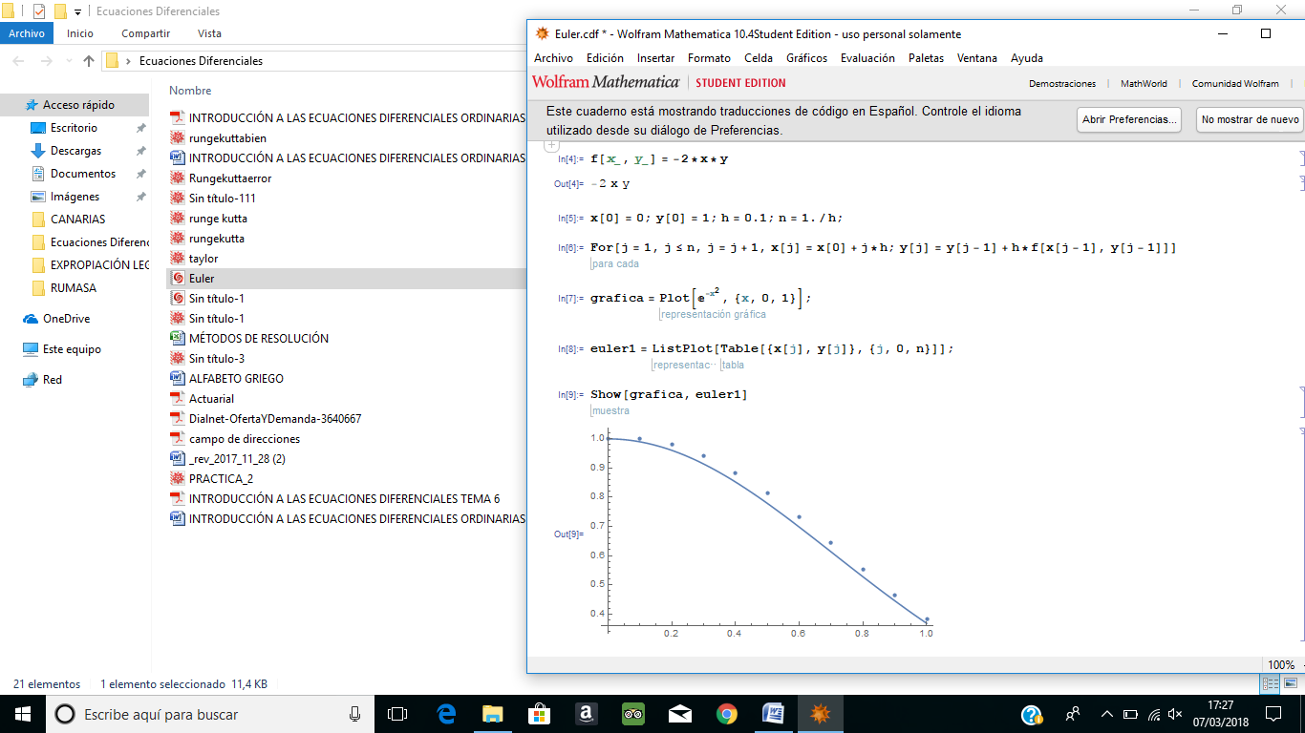
Figura 4.2.2. Resolución del método de Euler con Wolfram Mathematica® para h=0.1 (Elaboración propia).
Esta gráfica muestra la dispersión entre la solución exacta y la aproximada. Para comprobar que el error es menor cuanto menor es el valor de h, operaremos con h=0.05 y h=0.01, y obtendremos las gráficas correspondientes, observando que error es cada vez menor (distancia entre la línea de puntos y la línea continua).
Gráfica de la función en cuestión para h = 0.05
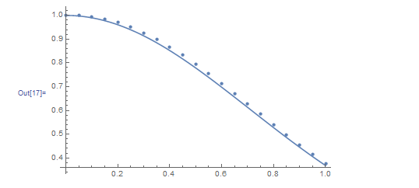
Figura 4.2.3. Resolución del método de Euler con Wolfram Mathematica® para h=0.05 (Elaboración propia).

Gráfica de la función en cuestión para h=0.01
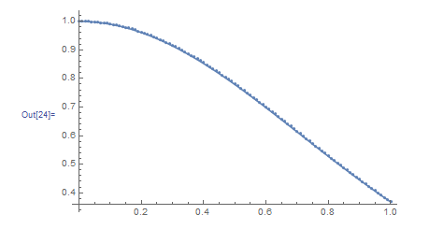
Figura 4.2.4. Resolución del método de Euler con Wolfram Mathematica® para h=0.01 (Elaboración propia).

4.3. MÉTODO DE TAYLOR
El método de Taylor es un método complejo en cuanto a resolución de ecuaciones diferenciales, pero está provisto de una ventaja fundamental: soluciona el problema de lenta convergencia del método de Euler, como vamos a comprobar. Para el método de Taylor, el orden de convergencia es mayor.
Partiendo de la función
$$y^{'}=f\left(x,y\right), y\left(x_{0}\right)=y_{0,}$$
Procedemos a calcular las derivadas de y en función de f, suponiendo siempre que esta función es suficientemente diferenciable. Operando de la siguiente manera:
$$y^{'}\left(x\right)=f\left(x,y\left(x\right)\right)$$
$$y^{''}\left(x\right)=\frac{dy'}{dx}=\frac{δf}{δx}+\frac{δf}{δy}*\frac{dy}{dx}=\frac{δf}{δx}+\frac{δf}{δy}f=f^{(1)}$$
$$y^{'''}\left(x\right)=\frac{dy''}{dx}=\frac{δf^{(1)}}{δx}+\frac{δf^{(1)}}{δy}*\frac{dy}{dx}=\frac{δf^{(1)}}{δx}+\frac{δf^{(1)}}{δy}f=f^{(2)}$$
$$y^{(r)}\left(x\right)=\frac{{dy}^{(r-1)}}{dx}=\frac{δf^{(r-2)}}{δx}+\frac{δf^{(r-2)}}{δy}f=f^{(r-1)}$$
Calcularíamos de esta manera las siguientes derivadas, y siempre teniendo en cuenta que $f^{(0)}=f$. Así, calculamos $y_{k+1}$ , partiendo de $y_{0}= {y(x}_{0}),$mediante la fórmula general expresada a continuación:
$$y_{k+1}=y_{k}+hf^{\left(0\right)}\left(x_{k},y_{k}\right)+\frac{h^{2}}{2!}f^{\left(1\right)}\left(x_{k},y_{k}\right)+…+\frac{h^{r}}{r!}f^{\left(r-1\right)}(x_{k},y_{k})$$
Podemos observar que el método de Euler es una variante del método de Taylor siempre que r=1. Debemos destacar que el método de Taylor más cómodo para resolver es aquel que se obtiene con r=2, y se da por la siguiente función:

$$y_{k+1}=y_{k}+hf\left(x_{k},y_{k}\right)+\frac{h^{2}}{2!}\left(\frac{∂f\left(x_{k},y_{k}\right)}{∂x}+\frac{∂f\left(x_{k},y_{k}\right)}{∂y}f\left(x_{k},y_{k}\right)\right)$$
Para ilustrarlo, utilizaremos el mismo ejemplo del apartado anterior, usando el método de Taylor de orden 2, y calculamos el valor aproximado de $y(1)$ con $h=0.1$
$$y^{'}=-2xy ;y\left(0\right)=1$$
$$f^{\left(0\right)}\left(x,y\right)=-2xy$$
$$f^{\left(1\right)}\left(x,y\right)=\frac{δf}{δx}+f\frac{δf}{δy}*\frac{df}{dx}=-2y+4x^{2}y$$
$$y_{k+1}=y_{k}+hf^{\left(0\right)}\left(x_{k},y_{k}\right)+\frac{h^{2}}{2!}f^{\left(1\right)}\left(x_{k},y_{k}\right)=y_{k}-2hx_{k}y_{k}+\frac{h^{2}}{2}\left(-2y_{k}+4x_{k}^{2}y_{k}\right)$$
Operando así, obtenemos la siguiente tabla;

Figura 4.3.1. Cálculo numérico con Matemática del ejemplo del método de Taylor, para h=0.1 (Elaboración propia).
El error para un h=0,1 sería de 0,0027608 (considerablemente menor que el obtenido con el método de Euler) correspondiente a una x_{k} de 0,9. Podemos comprobar el error en diferentes valores de h menores.
Utilizando el programa Wolfram Mathematica®, obtenemos la siguiente gráfica que muestra la y aproximada y la y real apreciando el error cometido utilizando el método.
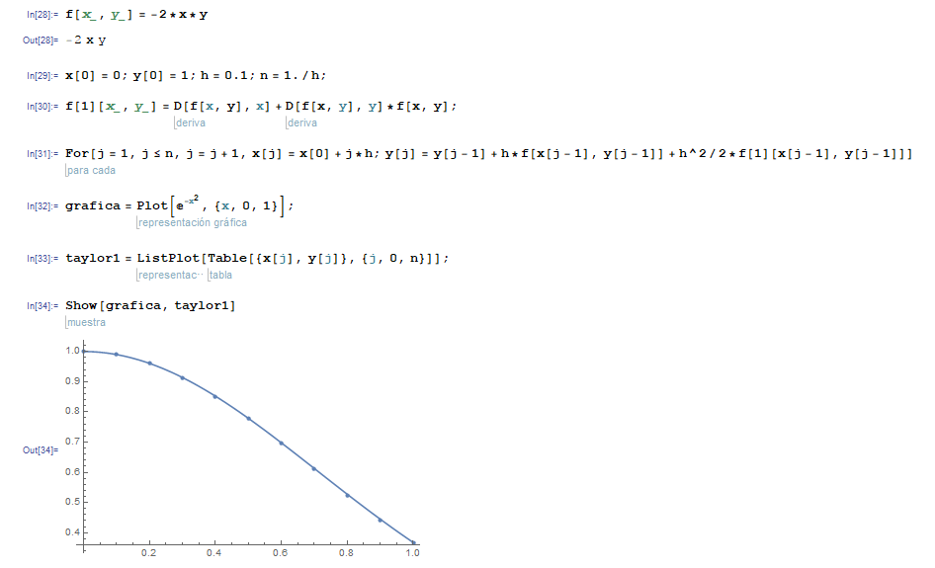
Figura 4.3.2. Resolución del método de Taylor con Wolfram Mathematica® para h=0.1 (Elaboración propia).
Para un h=0.05 debemos obtener según la teoría un error menor entre los valores exactos y los aproximados, como comprobamos a continuación. Así, el error será aún menor para un h=0.01.
Gráfica de la función en cuestión para h=0.05
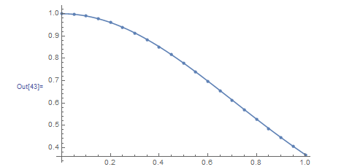
Figura 4.3.3. Resolución del método de Taylor con Wolfram Mathematica® para h=0.05 (Elaboración propia).
Gráfica de la función en cuestión para h=0.01
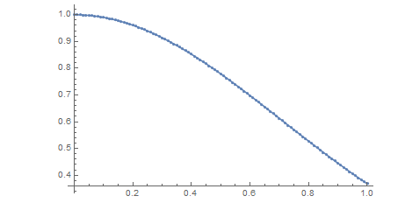
Figura 4.3.4. Resolución del método de Taylor con Wolfram Mathematica® para h=0.01 (Elaboración propia).

4.4. MÉTODO DE RUNGE-KUTTA
Los métodos de Runge-Kutta sirven, al igual que los de Euler y Taylor, para encontrar soluciones numéricas aproximadas de ecuaciones diferenciales, no siendo preciso sin embargo, calcular derivadas superiores como sí ocurre en el procedimiento de Taylor. Este método logra una exactitud mayor que los anteriores, presentando un error de truncatura menor. El método de Euler, estudiado anteriormente, se obtiene con el método de Runge-Kutta de orden 1, al igual que ocurre con el método del punto medio, el cual es el resultado del método de Runge-Kutta de orden 2.
En este apartado, estudiaremos el método de Runge-Kutta estándar, que es aquel que tiene orden 4.
Si partimos de $y_{0}=y(x_{0})$, generamos los sucesivos $y_{k}$ con la siguiente fórmula estándar:
$$y_{k+1}=y_{k}+\frac{h}{6}(K_{1}+{2K}_{2}+{2K}_{3}+K_{4})$$
Siendo K:
$K_{1}=f$($x_{k},y_{k})$
$$K_{2}=f\left(x_{k}+\frac{1}{2}h,y_{k}+\frac{1}{2}hK_{1}\right)$$
$$K_{3}=f\left(x_{k}+\frac{1}{2}h,y_{k}+\frac{1}{2}hK_{2}\right)$$
$$K_{4}=f\left(x_{k}+h,y_{k}+hK_{3}\right)$$
Siguiendo el ejemplo anterior, creamos la tabla correspondiente para la resolución con el método de Runge-Kutta y obtenemos:
Figura 4.4.1. Cálculo numérico del ejemplo del método de Runge-Kutta con Wolfram Mathematica® (Elaboración propia).
El error en este caso sería de 0.10822758 dado por una x_{k}=1 todo ello, para una h=0.1.
Detalladamente, Wolfram Mathematica® nos da la gráfica en la que aparecen las y_{k} e y(x_{k})correspondientes a los diferentes valores de x para un h =0.1.
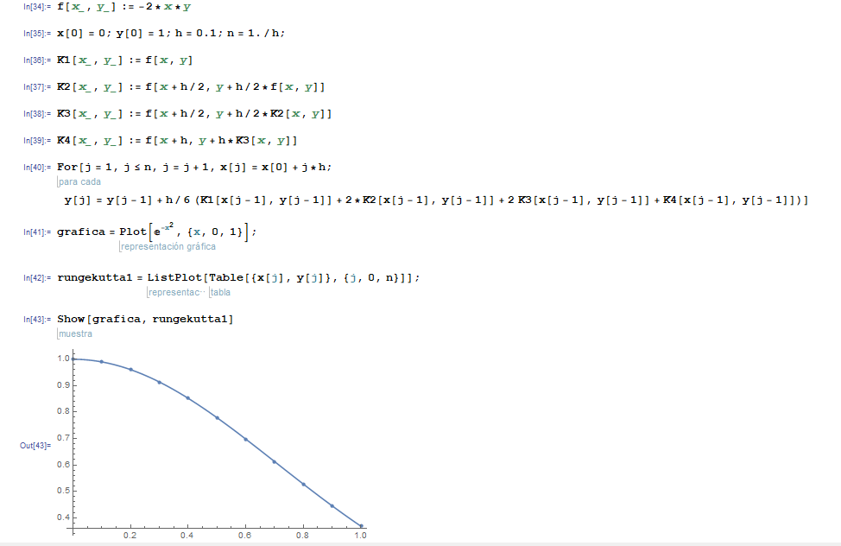
Figura 4.3.2. Resolución del método de Runge-Kutta con Wolfram Mathematica® para h=0.1 (Elaboración propia).
Para h=0.01 el error es menor, a pesar de que gráficamente no se aprecia, adjunto el gráfico correspondiente al estudio realizado para la función $f(x,y) = -2xy$ con valores h=0.01.
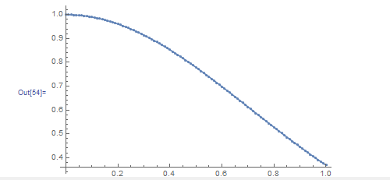
Figura 4.3.1. Resolución del método de Runge-Kutta con Wolfram Mathematica® para h=0.01 (Elaboración propia).

5 SISTEMAS DE ECUACIONES DIFERENCIALES DE PRIMER ORDEN Y APLICACIÓN ECONÓMICA

5.1. SISTEMAS DE ECUACIONES DIFERENCIALES DE PRIMER ORDEN
Vamos a analizar los sistemas de ecuaciones diferenciales ordinarios, en concreto los de ecuaciones diferenciales de primer orden. Como es sabido, los sistemas de ecuaciones pueden formarse con dos o más ecuaciones, pero vamos a introducir los sistemas de dos ecuaciones para simplificar.
Siguiendo [3], consideramos el problema de valores inciales
$$x’=f\left(t,x,y\right) {x(t}_{0})=x_{0}$$
$$y^{'}=g\left(t,x,y\right) {y(t}_{0})=y_{0}$$
con variables dependientes x e y, así como con variable dependiente t, siendo
$x^{'}=\frac{∂f}{∂x}$ e $y^{'}=\frac{∂f}{∂y}$
Si las funciones f y g son continuas en un abierto que contenga al punto ($t_{0}, x_{0}, y_{0}),$ entonces existe al menos una solución definida en el intervalo ($t_{0}-ϵ, t_{0}+ϵ)$para algún $ϵ$>0.
Si existen las siguientes derivadas parciales:
$\frac{∂f}{∂x}$, $\frac{∂f}{∂y}, \frac{∂g}{∂x}$,$\frac{∂g}{∂y}$
y son continuas, entonces la solución del problema de valores iniciales es única.

SISTEMA DE ECUACIONES DIFERENCIALES UTILIZANDO EL MÉTODO DE RUNGE-KUTTA
Como hemos comprobado, el método de resolución más utilizado en la práctica y con menos error de truncatura que hemos estudiado es el método de Runge-Kutta. En este caso, vamos a aplicarlo a los sistemas de ecuaciones diferenciales de primer orden.
Tenemos el siguiente sistema de ecuaciones diferenciales
$\frac{dx}{dt}=f\left(x,y,t\right)$ $\frac{dy}{dt}=g(x,y,t)$
Siendo las condiciones iniciales del problema las siguientes
$${x(t}_{0})=x_{0}{ y(t}_{0})=y_{0}$$
Para operar con las ecuaciones diferenciales ordinarias utilizábamos los términos $k_{1}, k_{2}, k_{3}y k_{4}.$ En este caso, al operar con un sistema de ecuaciones diferenciales, necesitamos otros términos para la segunda ecuación, que llamaremos${ l}_{1}, l_{2}, l_{3}y l_{4}$.
Así, los valores de los términos $k_{1}, k_{2}, k_{3}y k_{4} y { l}_{1}, l_{2}, l_{3}y l_{4}$serán los siguientes:
Para $\frac{dx}{dt}=f\left(x,y,t\right)$:
$$k_{1}=hf\left(x,y,t\right)$$
$$k_{2}=hf\left(x+\frac{k_{1}}{2},y+\frac{l_{1}}{2},t+\frac{h}{2}\right)$$
$$k_{3}=hf\left(x+\frac{k_{2}}{2},y+\frac{l_{2}}{2},t+\frac{h}{2}\right)$$
$$k_{4}=hf\left(x+k_{3},y+l_{3},t+h\right)$$

Para $\frac{dy}{dt}=g\left(x,y,t\right)$:
$$l_{1}=hg\left(x,y,t\right)$$
$$l_{2}=hg\left(x+\frac{k_{1}}{2},y+\frac{l_{1}}{2},t+\frac{h}{2}\right)$$
$$l_{3}=hg\left(x+\frac{k_{2}}{2},y+\frac{l_{2}}{2},t+\frac{h}{2}\right)$$
$$l_{4}=hg\left(x+k_{3},y+l_{3},t+h\right)$$

Para aproximar los valores de x e y en cualquier momento t utilizaremos las siguientes funciones:
$$x\left(t+h\right)=x\left(t\right)+\frac{1}{6}(k_{1}+ 2k_{2}+ 2k_{3}+ k_{4})$$

$$y\left(t+h\right)=y\left(t\right)+\frac{1}{6}(l_{1}+ 2l_{2}+ 2l_{3}+ l_{4})$$

5.2. APLICACIÓN ECONÓMICA

5.2.1 INTRODUCCIÓN DEL PROBLEMA
Las ecuaciones diferenciales tienen una amplia utilidad en ámbitos cotidianos, como pueden ser estudios técnicos en cualquier materia: mecánica, electricidad, física, química, biología e incluso en ciencias económicas.
Una cuestión económica realmente relevante en los últimos años es el crecimiento y decrecimiento que han experimentado las compraventas en el sector vivienda. Realmente, es un sector que ha sufrido muchos giros en los últimos años, cambiando el panorama inmobiliario con el boom de la vivienda y con la posterior crisis.
Es una situación que normalmente se repite a lo largo del tiempo, tal y como conocemos, con los cracks que ha sufrido el sector vivienda ocasionando diferentes crisis desde la revolución industrial.
El sector vivienda sufre giros constantes con el paso del tiempo. Estos giros se ocasionan con motivo del aumento del poder adquisitivo de los ciudadanos y la consecuente compra de viviendas (a más poder adquisitivo, mayor gasto inmobiliario) que se produce.
Centrándonos en los últimos años, teníamos un panorama de elevado gasto en compra de viviendas, por lo que los constructores terminaron ofreciendo viviendas a un ritmo más elevado del que se compraban. Cambió la situación y finalmente, existía un elevado número de viviendas construidas y pocos compradores. Actualmente, el panorama empieza a volver a ser el de antes de la crisis.
No podemos decir que lo que ocurre en la actualidad sea exactamente igual que lo ocurrido antes del boom, puesto que ya contamos con los antecedentes de esos años y los constructores son algo más cautelosos, pero sí que aumentan las compras de viviendas a un ritmo más elevado del que ofrecen las constructoras. Por lo que podemos afirmar que es un ciclo constante, compra de viviendas masiva, seguida por construcciones muy elevadas de inmovilizado y posterior decadencia de compras.
Así, podemos estudiar este ciclo que se repite a lo largo de los años con el modelo que nos ofrece Lotka-Volterra y que se resuelve utilizando ecuaciones diferenciales ordinarias, en este caso utilizaremos un sistema compuesto de la ecuación de las compras de las viviendas y otra de las ventas de las mismas. Para resolver numéricamente, utilizaremos el método de Runge-Kutta en el ámbito del programa Wolfram Mathematica®.
MODELO DE LOTKA-VOLTERRA
Estudiaremos el modelo de Lotka-Volterra para analizar sistemas de ecuaciones diferenciales no lineales. En el caso que acabo de redactar, no podemos ofrecer soluciones exactas, pero sí estudiar cualitativamente ciclos que se repiten a lo largo del tiempo.
Así, siendo $x(t)$ la oferta de viviendas y siendo $y(t)$la demanda de las mismas, será la razón de cambio de la oferta la función $x’(t)$, que según el modelo presa depredador, adaptándolo al estudio realizado en [5], será proporcional en cada momento al número de ofertas (construcciones de viviendas) que vendrá dado por $a_{1}x(t)$, menos la interacción de oferta y demanda de viviendas que sería $a_{2}x(t)y(t)$, para unas constantes positivas $a_{1}$, $a_{2}.$Esto es:
$$\frac{dx(t)}{dt}=a_{1}x\left(t\right)-a_{2}x\left(t\right)y(t)$$
Si sacamos factor común tenemos que
$$\frac{dx(t)}{dt}=-a_{2}x\left(t\right)(y\left(t\right)-\frac{a_{1}}{a_{2}})$$
Igualmente, la razón de cambio de las compras disminuirá proporcionalmente al número de compras, $-b_{1}y\left(t\right)$, pero, al mismo tiempo, conforme aumenta la oferta, también aumentará la demanda a una razón $b_{2}x\left(t\right)y(t)$, que es proporcional a su número en ese momento $y(t)$ y a la oferta $x\left(t\right)$, para unas constantes positivas $b_{1}$, $b_{2}.$Así resulta lo siguiente:
$$\frac{dy(t)}{dt}=-b_{1}y\left(t\right)+b_{2}x\left(t\right)y(t)$$
Si sacamos factor común tenemos que
$$\frac{dy(t)}{dt}=b_{2}y\left(t\right)(x\left(t\right)-\frac{b_{1}}{b_{2}})$$
Expondremos un ejemplo para comprender, estudiar así ilustrar gráficamente el funcionamiento del modelo presa depredador.
Así, suponemos el ejemplo del sector vivienda, y analizando la oferta y la demanda del mismo siempre un movimiento cíclico. Proporcionamos los siguientes datos, que no son reales, pero perfectamente lógicos para componer un ejemplo en el que podamos estudiar el modelo pretendido.
Figura 5.1.1. Representación de datos de la oferta y la demanda de viviendas nuevas en miles de unidades de los años 1980 a 2016
Podemos apreciar el ciclo que hemos tratado antes, el aumento de las construcciones, seguido de una parada de las mismas y un posterior incremento de la oferta de viviendas posteriormente, todo ello un movimiento cíclico conforme transcurren los años.

5.2.2. ANÁLISIS NUMÉRICO DEL SECTOR VIVIENDA EN LOS ÚLTIMOS AÑOS SIGUIENDO EL MODELO DE LOTKA-VOLTERRA
Tendremos los siguientes datos de la oferta y la demanda de viviendas nuevas desde el año 1980 hasta el año 2016. Trabajamos en miles de unidades físicas.

Figura 5.1.2. Datos numéricos de la compraventa de viviendas nuevas en los años 1980-2016. (Elaboración propia).

Necesitamos conocer a1, a2, b1, b2, x(0), y(0) para proceder a aplicar el modelo presa depredador. Tenemos los valores iniciales x(0)=129,6 e y(0)=20,4. Ahora hallamos a1, a2, b1, b2. Siguiendo [4], tenemos que los puntos de equilibrio siempre serán:
$$x(t)media=\frac{b_{1}}{b_{2}}$$
$$y(t)media=\frac{a_{1}}{a_{2}}$$

Podemos calcular la x(t) media así como la y(t) media si calculamos la media aritmética entre dos máximos. De esta manera, la media se calcula para la oferta entre 1986 y 2006 y para la demanda entre 1988 y 2010. Así resultan los siguientes datos:
$$x\left(t\right)media=\frac{b_{1}}{b_{2}}=164,858$$
$$y\left(t\right)media=\frac{a_{1}}{a_{2}}=106,675$$
Podemos obtener los valores de $b_{1}$ y de $a_{1}$ de la siguiente forma. Estudiamos los momentos en los que la demanda es muy baja y por consiguiente, la oferta crece rápidamente. Los datos de este periodo serán los del año 2000 y son x(t)=117,42 e x(t+1)=172,86.
Utilizando la fórmula del crecimiento exponencial $x(t)=x(0)e^{a_{1}t}$ y sustituyendo obtenemos la siguiente expresión
$$172,86=117,42e^{a_{1}}$$
Operamos
$$\frac{172,86}{117,42}=e^{a_{1}}$$
$$a_{1}=ln⁡\frac{172,86}{117,42}$$
$$a_{1}=0,3867$$
Así, podemos obtener el valor de $a_{2}$ de la siguiente manera
$$y(t)media=\frac{a_{1}}{a_{2}}$$
$$106,675=\frac{0,03867}{a_{2}}$$
$$a_{2}=0,0036$$
Igualmente, calculamos b1 de forma similar. Cuando los valores de la oferta son bajos, la cifra de la demanda desciende considerablemente. El año donde mejor se aprecia esta situación es en 1990, siendo los valores numéricos en 1990 y 1992 y(t)=178,74 e y(t+1)=83,4 respectivamente. Utilizando la fórmula del crecimiento exponencial, operamos:
$$83,4=178,74e^{{-b}_{1}}$$
$$\frac{83,4}{178,74}=e^{{-b}_{1}}$$
$$b_{1}=-ln⁡\left|\frac{83,4}{178,74}\right|$$
$$b_{1}=0,7623$$
Para obtener el valor de b2 concluimos que
$$x(t)media=\frac{b_{1}}{b_{2}}$$
$$106,675=\frac{0,7623}{b_{2}}$$
$$b_{2}=0,0046$$
Ya tenemos todos los valores para construir el modelo presa depredador:
$x\left(0\right)=129,6; y\left(0\right)=20,4; a_{1}=0,3867; a_{2}=0,0036; b_{1}=0,7623; b_{2}=0,0046$
Por tanto, obtenemos el siguiente punto de equilibrio si consideramos x’(t)=0 e y’(t) =0:
$$P_{2}=\left(129,6 , 20,4\right)$$
$$P_{1}=\left(0,0\right)$$
Estos puntos son las soluciones constantes, las obtenidas al resolver el sistema inicial
$$a_{1}x\left(t\right)-a_{2}x\left(t\right)y\left(t\right)=0$$
$$-b_{1}y\left(t\right)+b_{2}x\left(t\right)y\left(t\right)=0$$
Podemos escribir nuestra ecuación del modelo presa depredador en el sector vivienda de la siguiente forma:
$$\left\{\begin{aligned}x' (t)=0,3867(t)-0,0036x(t)y(t); x(0)=129,6 \\ y^{'}\left(t\right)=-0.7623y\left(t\right)+0,0046x\left(t\right)y\left(t\right); y\left(0\right)=20,4\end{aligned}\right.$$

Así, introducimos las funciones en Wolfram Mathematica® y aplicamos el método ya estudiado de Runge-Kutta con los valores $k_{1},k_{2}, k_{3}y k_{4} y { l}_{1}, l_{2}, l_{3}y l_{4}$que hemos expuesto con anterioridad:

Figura 5.2.1. Programación del problema en cuestión con Wolfram Mathematica® (Elaboración propia).

Procedemos a construir la gráfica que representa la evolución de las construcciones de viviendas (oferta de viviendas) y de igual manera construimos la gráfica que representa la evolución de las compras de viviendas (demanda de viviendas).

Figura 5.2.2. Gráfica que muestra la oferta y la demanda empleando el método de Runge-Kutta para el modelo de Lotka-Volterra (rojo: oferta; azul: demanda). (Elaboración propia).

Es el momento de introducir los datos de la tabla creada, referida a construcciones y compras de viviendas con los que obtenemos los gráficos de la situación:
Figura 5.2.3. Gráfica que muestra los valores estimados de la oferta y la demanda (rojo: oferta; azul: demanda). (Elaboración propia).
El siguiente gráfico muestra los datos estimados y los datos obtenidos utilizando el método de Runge-Kutta. Podemos comprobar que los datos estimados superan a los datos en los primeros años. Ello es debido a que no ha existido otro momento en esos años en los que hayan bajado tanto el número de oferta y de demanda de inmuebles. El modelo nos da una visión puramente matemática, pero se compagina con la situación económica real. Igualmente, no es descabellado esperar una futura elevación de las compras y viviendas de inmuebles, ya que nos encontramos en un momento de recuperación económica, por lo que los datos estimados seguirán el ciclo marcado.
Figura 5.2.4. Gráfica conjunta de la Figura 5.2.2 y la Figura 5.2.3.(rojo: oferta; azul: demanda). (Elaboración propia).
Expresaremos la órbita que representa la oferta y la demanda de viviendas, la mostramos a continuación. El eje x muestra las construcciones y el eje y las compras de viviendas (recordamos que expresamos las cantidades en miles de viviendas) y punteamos los datos de nuestro estudio.

Figura 5.2.5. Plano fase y punteo de los datos estimados de oferta y demanda. (Eje X: oferta, eje Y: demanda). (Elaboración propia).

Podemos comprobar que se trata de una órbita que gira en torno al centro que se sitúa en el punto de equilibrio indicado anteriormente donde la oferta y la demanda se mantendrían indefinidamente si los valores iniciales correspondiesen al punto de equilibrio.
Situándose cada punto en las construcciones y compras que representan los datos de la tabla conforme cambia t. Así, cada punto está representado por las construcciones (eje x) y las compras (eje y) estando dentro de la órbita calculada por el modelo de Lotka Volterra y resuelto por el método de Runge-Kutta. Podemos observar que permanecen todos los datos dentro de la estimación proporcionada por este estudio matemático.

6. CONCLUSIONES
Como hemos podido comprobar, el estudio de ecuaciones diferenciales ordinarias nos permite conocer ciertos escenarios económicos que serían difíciles de representar sin las debidas explicaciones matemáticas.
Las ecuaciones diferenciales están presentes en muchos aspectos de la vida cotidiana, no siendo útiles en el campo de la física o la ingeniería únicamente. Podemos obtener tipos de intereses, movimientos estacionales de compras de productos que se repitan con el tiempo e incluso, como hemos comprobado con el modelo de Lotka-Volterra, analizar el comportamiento del sector vivienda. Los diferentes métodos de resolución de ecuaciones diferenciales ordinarias que hemos analizado, pueden ser utilizados para analizar estos comportamientos.
En este trabajo, hemos utilizado el método de Runge-Kutta para analizar el movimiento cíclico de la oferta y demanda de viviendas en los últimos años, ya que es el más usado en la práctica en los sistemas de ecuaciones diferenciales de primer orden. Además, tal y como hemos expuesto, es el método que menos error de truncatura tiene de los que hemos elegido para operar, y por consiguiente, es el que nos ofrece resultados más precisos realmente.
Finalmente, hemos tratado el método de Lotka-Volterra, por su gran utilidad en el modelo presa-depredador, habitualmente utilizado para analizar poblaciones en el ámbito de la biología y para el que hemos estudiado su posible aplicación económica, tratando comportamientos que se repiten a lo largo del tiempo. Otras de sus aplicaciones en el ámbito económico, podrían ser estudios de productos temporales que se adquieran únicamente en cierto momento.
Como conclusión, este estudio ha sido de utilidad para demostrar la aplicación de las ciencias matemáticas y experimentales en el ámbito económico, ofreciendo soluciones aproximadas a situaciones reales y cotidianas.

7. BIBLIOGRAFÍA

- DOUGLAS FAIRES, J., BURDEN, R. Métodos numéricos. Ediciones Paraninfo (2004) 3ª Edición. pp. 189-246

- DOUGLAS FAIRES, J., BURDEN, R Análisis numérico. México: International Thomson Editores (2011) 9ª Edición. pp. 249-282

- NAVAS, J. Teoría de modelos continuos. Disponible en: http://matema.ujaen.es/jnavas/web_modelos_empresa/archivos/archivos%20pdf/teoria/teoria%20continuo/teoriacontinuo_mme_2017.pdf. pp.83-102 (Abril 2018).

- NAVAS, J. Laboratorio matemático. Disponible en: http://matema.ujaen.es/jnavas/web_modelos_empresa/archivos/archivos%20pdf/laboratorio/laboratorio%20mme_2017.pdf pp. 47-63(Abril 2018).

- NAVAS, J. Práctica 5 Modelo Lotka-Volterra. Laboratorio. Disponible en: http://matema.ujaen.es/jnavas/web_modelos_empresa/archivos/archivos%20pdf/laboratorio/practica5.pdf (Abril 2018).

- QUESADA, JM; SÁNCHEZ, C; JÓDAR, J; MARTÍNEZ, J. Análisis y métodos numéricos. Universidad de Jaén (2004) 1ª Edición. pp. 483-509.

